附件1

用人单位预定展位流程

1.打开学校就业网网站https://hbjhart.91wllm.com/，选择单位登录，没有注册过的用人单位需立即注册，已注册过的用人单位可以直接登录，登录后等待学校审核，如图：
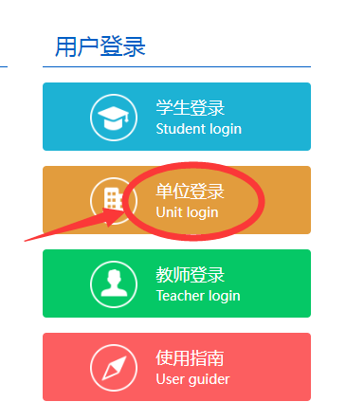

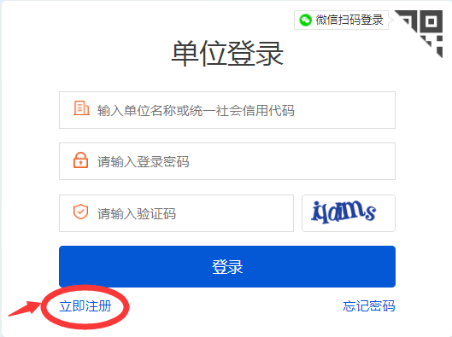

2.登录后选择招聘会，搜索江汉艺术职业学院，在全部招聘会下显示“潜江市2024年‘才聚荆楚’高校毕业生专场招聘会暨促进青年就业创业活动”，点击预定展位后填写相关资料并提交。

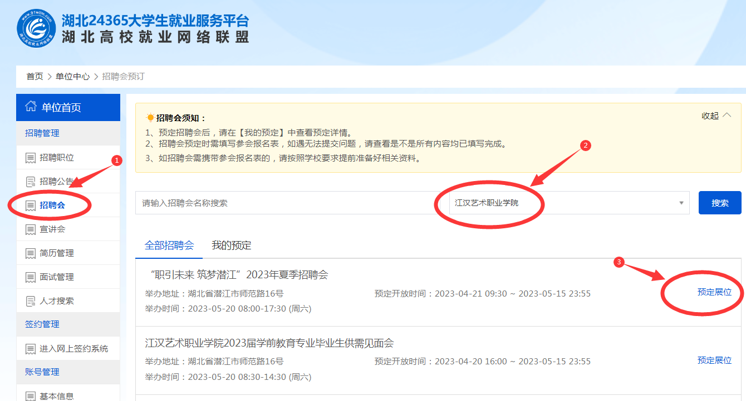

附件2
潜江市2024年青年创新创业推介活动
报名表
申报人姓名  （企业法定代表人/项目团队负责人） |  |  | 参加类别 |  | 创业企业组  创新创意组 | 二 寸  照 片
推荐形式 | 团市委推荐  院校推荐  人社部门推荐  创业园区推荐 |  | 推荐单位名称
毕业（在读）院校 |  |  | 毕业时间
学历 |  |  | 专业
出生年月 |  |  | 政治面貌
身份证号 |  |  |  |  | 联系电话
企业/项目名称
注册地址 |  |  |  |  | 注册时间
统一社会信用代码 |  |  |  |  | 注册资本
业务抖音号、  网店名称或网址 |  |  |  |  | 团队人数
产业领域 | 新一代信息技术高端装备新能源新材料医养健康高端化工  现代农业现代海洋文化旅游现代物流汽车制造声光电和集成电路机器人高能电池激光雷达悬磁浮其他
申报人
主要工作经历
项目简介
项目现状
股东及管理人员  信息 | 姓名 | 性别 |  | 文化程度 | 专业 | 联系电话
企业获得
荣誉奖项
企业核心技术 | □发明专利 □实用新型专利 □专有技术 □软件著作权  □创新商业模式 □其他请说明：
声明：本人已详细阅读本次推介的相关文件，并保证遵守有关规定。
申报人同意无偿提供申报项目介绍，由主办单位公开推介。申报人承诺提供的技术文件和资料真实、可靠，作品的知识产权权利归属明确无争议；未剽窃他人成果；未侵犯他人的知识产权；提供的经济效益及社会效益数据及证明客观、真实。若发生与上述承诺相违背的情形，由申报人自行承担全部法律责任。
申报人 （签名）

附件3

潜江市青年创新创业推介活动评审标准

一、创新性、示范性、引领性（30分）

1.技术和产品具有原创性、创新性（10分）

2.技术和产品具有行业领先性或取得了专利等知识产权成果，能填补国内外空白，项目在某个行业或领域具有示范性和引领性（10分）

3.项目商业模式具有可行性、创新性，项目管理和服务方式具有创新性（10分）
二、社会价值（25分）

1.项目直接带动就业数量，间接带动就业数量，预计未来3年将创造就业岗位的数量规模（10分）

2.项目的社会贡献（当前或预期），带动当地产业发展、资源利用、民族文化传承，带动特殊群体或困难群体就业创业，促进建档立卡困难家庭和群众增收等（10分）

3.促进节能减排、环境保护、推动绿色发展等（5分）
三、项目团队（20分）

1.项目第一创始人的素质、能力、背景和经历（10分）

2.团队其他成员配备的科学性、完整性和互补性（5分）

3.团队的整体运营能力和执行力（5分）
四、发展现状和前景（25分）

1.项目具有广阔的市场前景，具备大范围推广的可行性和条件（10分）

2.项目具有可持续发展的能力及良好的经济价值（10分）

3.项目运营现状和财务状况，取得的进展和成绩（5分）
附件4

潜江市青年创新创业推介活动评委打分表
项目名称：
指标 | 描述 | 各项  满分 | 评委  打分
创新性  30分 | 1.技术和产品具有原创性、创新性。 | 10分
 | 2.技术和产品具有行业领先性或取得了专利等知识产权成果，能填补国内外空白，项目在某个行业或领域具有示范性和引领性。 | 10分
 | 3.项目商业模式具有可行性、创新性，项目管理和服务方式具有创新性。 | 10分
社会  价值  25分 | 1.项目直接带动就业岗位的数量，间接带动创业就业的数量，预计未来3年将创造就业岗位的数量规模。 | 10分
 | 2.项目的社会贡献（当前或预期），带动当地产业发展、资源利用、民族文化传承，带动特殊群体或困难群体就业创业，促进建档立卡困难家庭和群众增收。 | 10分
 | 3.促进节能减排、环境保护、推动绿色发展。 | 5分
项目  团队  20分 | 1.项目第一创始人的素质、能力、背景和经历。 | 10分
 | 2.团队其他成员配备的科学性、完整性和互补性。 | 5分
 | 3.团队的整体运营能力和执行能力。 | 5分
市场及发展前景  25分 | 1.项目是否具有广阔的市场前景，具备大范围占据市场的可行性和条件。 | 10分
 | 2.项目可持续发展的能力，及能创造的经济价值。 | 10分
 | 3.项目运营现状和财务状况，已取得的进展和成绩。 | 5分
总分 |  | 100分
评委  签字 | 建议：  评委签名：  日期： 年 月 日

附件：5
潜江市青年创新创业推介活动流程表
日期 | 时间 | 活动内容 | 同步进行 | 地点
5月12日 | 08:30—09：00 | 用人单位报到、布置展位 | 宣传报道 | 田径场
 | 09：00—09：45 | 管理学生进场 | 才艺展示表演（歌舞、直播、手工作品、美术作品） | 田径场
 | 09：45—10：00 | 音乐、表演学生进场 | 才艺展示表演（歌舞、直播、手工作品、美术作品） | 田径场
 | 10：00—10：40 | 学前学生进场 | 才艺展示表演（歌舞、直播、手工作品、美术作品） | 田径场
 | 10：40—11：20 | 设计、龙虾学生进场 | 才艺展示表演（歌舞、直播、手工作品、美术作品） | 田径场
 | 12:00—14:00 | 中餐 |  | 田径场
 | 14：30-16:30 | “邮储杯”创新创业推介活动 | 宣传报道 | 老校区西5栋多媒体教室
 | 16：30-17:00 | 就业创业政策宣讲 | 宣传报道 | 老校区西5栋多媒体教室
江汉艺术职业学院毕业生生源信息
学院 |  | 24届在校人数 | 25届在校人数
管理学院 |  | 634 | 978
学前教育 |  | 468 | 1504
设计学院 |  | 387 | 800
表演艺术 |  | 93 | 147
音乐学院 |  | 155 | 387
龙虾学院 |  | 0 | 269
合计 |  | 1737 | 4085

